**Diseño del Sistema**

1. **Introducción**
   1. **Propósito del sistema**

La fundación Arcángeles, requiere de un sistema de información que le permita a sus pacientes gestionar sus citas médicas como a su vez visualizar sus diagnósticos médicos subidos por un terapeuta. Cabe destacar, el paciente de dicha fundación deberá identificarse o registrarse para tener acceso a los servicios con relación al agendamiento de citas o visualización de informes médicos. También, el sistema proveerá un módulo de ayuda para el paciente o persona que lo necesite con el objetivo de orientarlo con relación al funcionamiento de la página. Por otro lado, en el caso de que se presente algún inconveniente o asunto en específico, se puede presentar una PQRSF.

**1.2. Objetivos del diseño**

-Interfaz gráfica de usuario dinámica y sencilla, este será prioridad

-El sistema debe tener una interfaz sencilla y fácil de comprender por los usuarios o visitantes de la página

-Cada rol dentro del sistema tendrá su propia interfaz donde podrá interactuar con las opciones asignadas para ese rol

-Tendrá un diseño amigable e intuitivo que haga que los usuarios no se pierdan dentro de sus módulos en la página web

-Contará con la funcionalidad que el sistema asegura que cada usuario posea las funciones que les corresponden

***Objetivos específicos***

1. *Permitir a los usuarios gestionar citas médicas*
2. *Permitir a los pacientes visualizar su resultado médico*
3. *Optimizar el proceso que realiza un paciente al presentar una PQRSF*

***Objetivo general***

*Desarrollar un aplicativo web que apoye la gestión de citas médicas de la fundación Arcángeles.*

**1.3. Definiciones, acrónimos y abreviaturas**

| ***Nombre*** | ***Descripción*** |
| --- | --- |
| **Usuario** | Persona que usará el sistema para gestionar procesos |
| **SIS** | Sistema de Información |
| **ERS** | Especificación de Requisitos Software |
| **RF** | Requerimiento Funcional |
| **RNF** | Requerimiento No Funcional |

**1.4. Referencias**

| **Título del Documento** | **Referencia** |
| --- | --- |
| Standard IEEE 830 - 1998 | IEEE |

**2. Representación de la arquitectura.**

**2.1 Metas y restricciones de la Arquitectura**

Requisitos que tienen impacto significativo sobre la arquitectura de la página

-Disponibilidad: Los usuarios tienen acceso al sistema las veinticuatro (24) horas del día

-Portabilidad: Los usuarios pueden acceder al sistema desde cualquier dispositivo

-Usabilidad: El sistema es amigable e intuitivo para los usuarios o espectadores

-Seguridad: El sistema protege los datos e información de los usuarios

-Rendimiento (Tiempos de respuesta): El sistema está optimizado para ejecutar sus funcionalidades con un corto tiempo de espera

**2.2 Reutilización**

En el proyecto se utilizara programación orientada a objetos y haciendo uso del CRUD y además de usarlo varias veces para la creación de los crud de las diferentes tablas y se usarán patrones de diseño iguales para todas las interfaces para que todas las interfaces de la página web sean iguales en cuanto a diseño y no se vea mal visualmente y estos componentes reutilizables nos ayudarán a disminuir el tiempo de diseño y programación de la página web.

1. **Vista lógica**

Requerimientos funcionales

-Logear Usuario: El usuario debe identificarse para tener acceso al sistema

-Registrar Usuario: Las personas deben suministrar la información pertinente para crear una cuenta

-Crear Usuarios: El usuario con rol de administrador puede crear cuentas tipo terapueuta y secretaria

-Ver documentos: El usuario con rol de administrador puede visualizar los documentos que carguen los usuarios en el formulario de registro

-Agendar Cita: El usuario con rol de paciente dispone de un módulo de agendamiento donde puede solicitar una cita

-Reprogramar Cita: El usuario con rol de paciente dispone de un módulo de agendamiento donde puede reprogramar una cita previamente agendada

Requerimientos no funcionales

-Interfaz del sistema: El sistema presenta una interfaz de usuario dinámica y sencilla

-Funcionalidad: El sistema asegura que cada usuario posea las funciones que les corresponden

-Rendimiento: El sistema está optimizado para ejecutar sus funcionalidades con un corto tiempo de espera

* 1. **Diagrama de Clases del diseño**

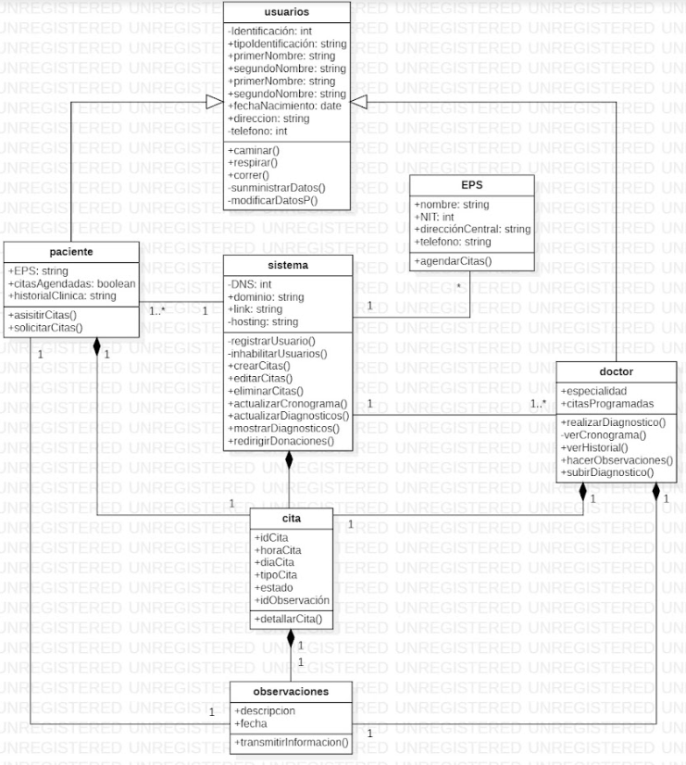

1. **Vista de datos**

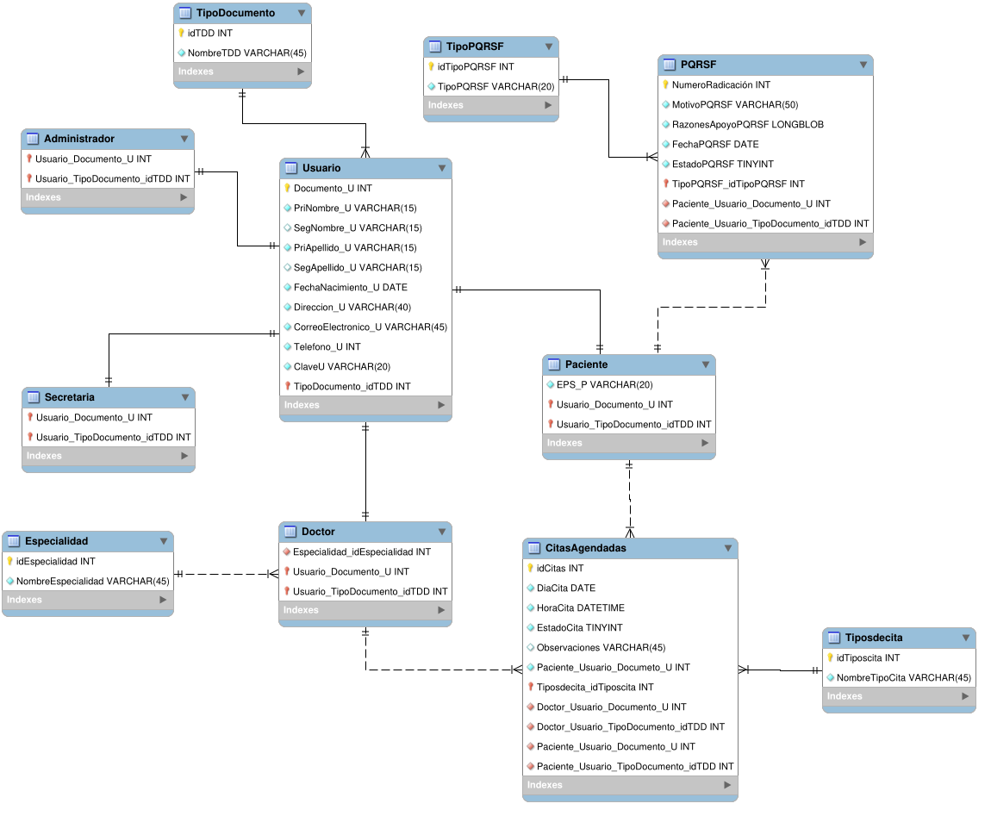

* 1. **Diccionario de datos**

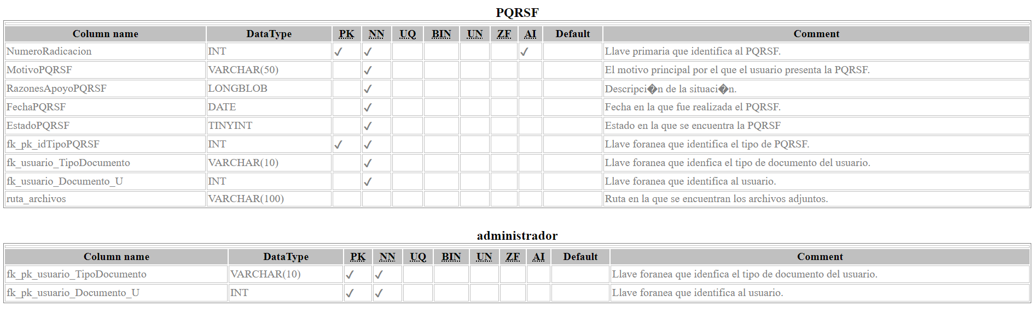

*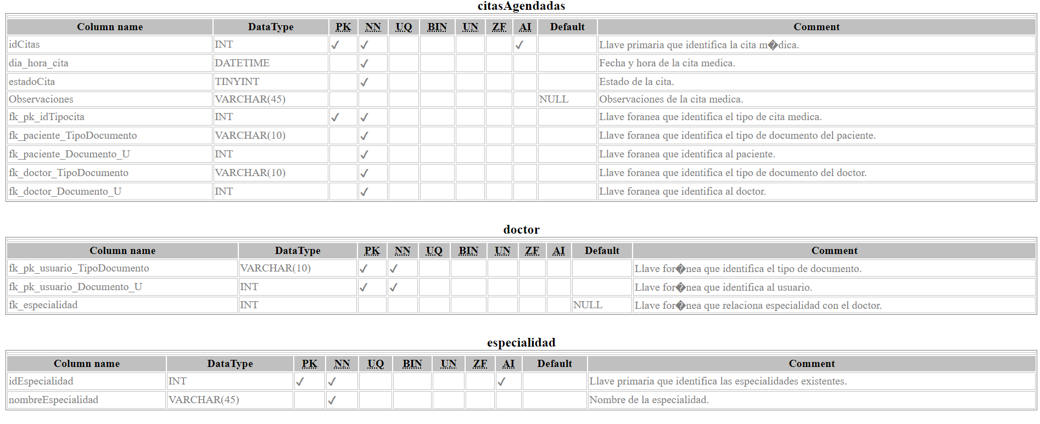  
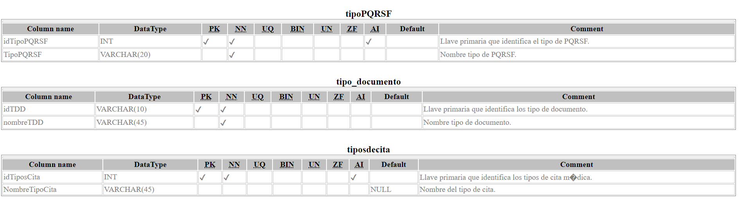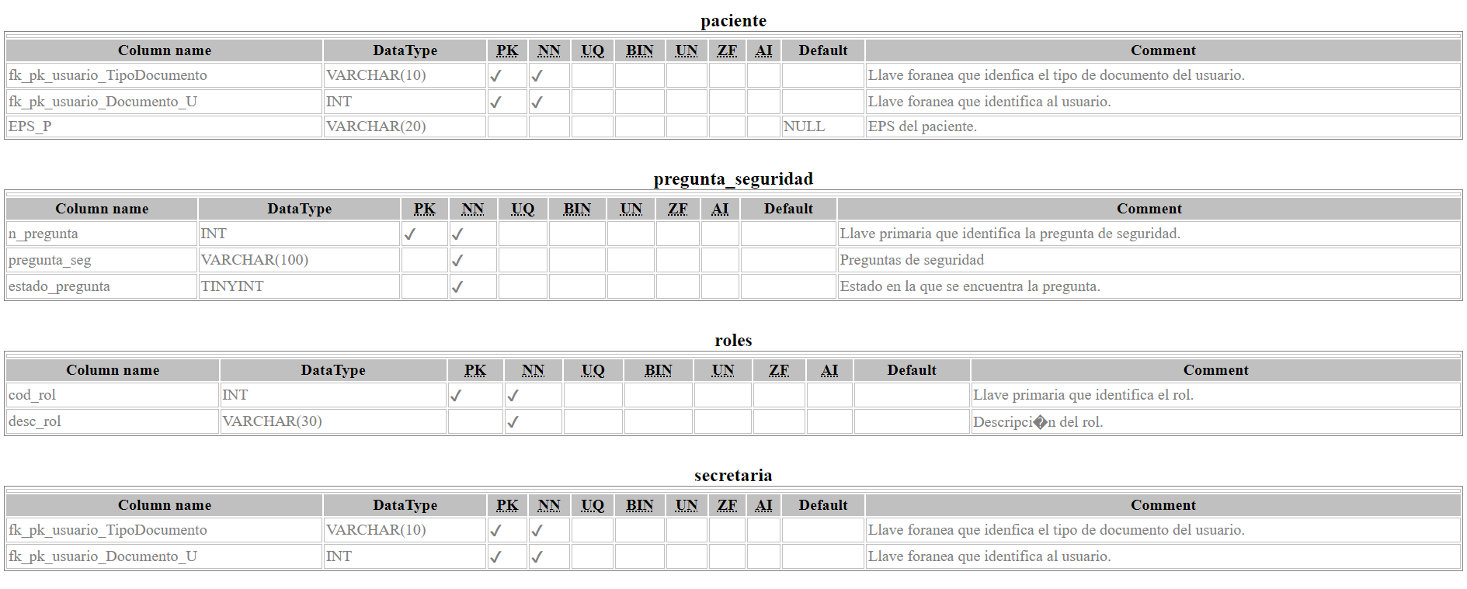  
  
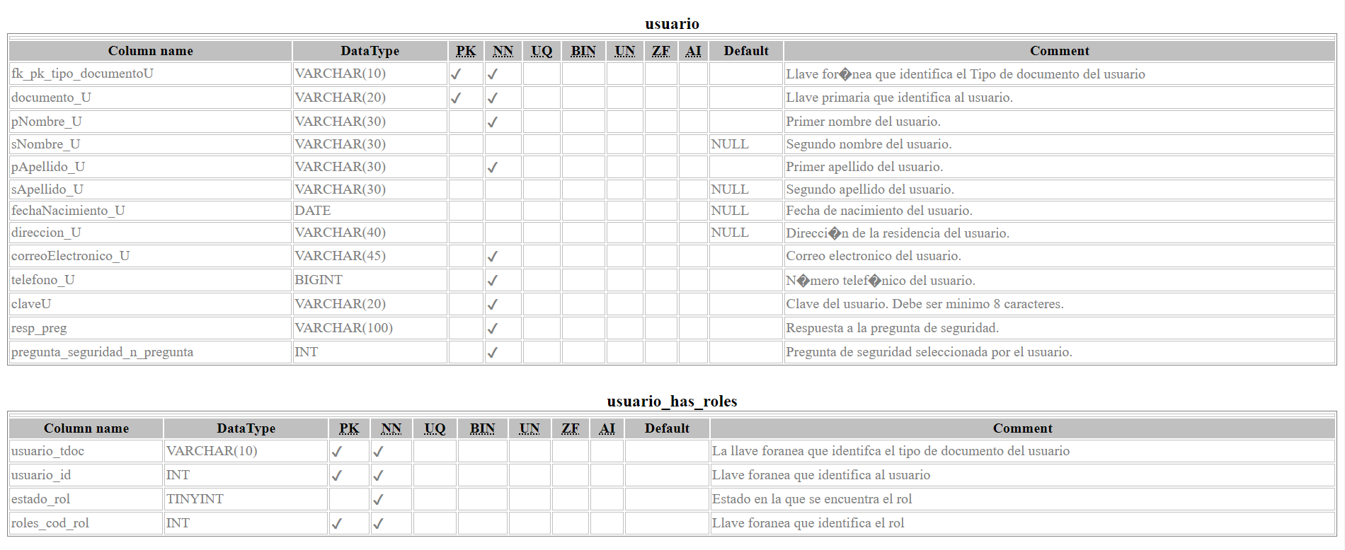*

1. **Vista de Interacción**

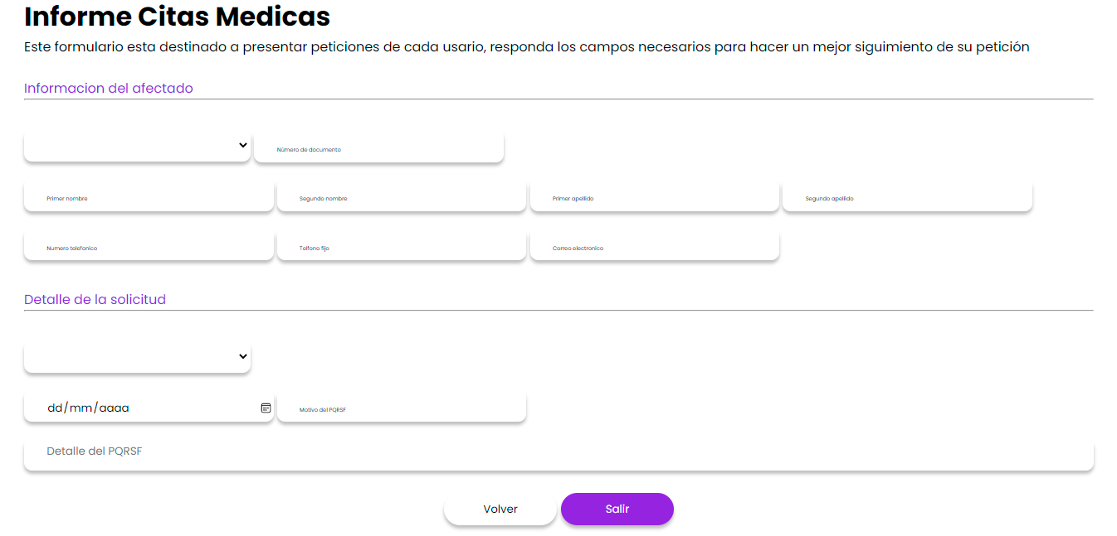

*Se genera un formulario donde se llenaran los datos requeridos más el motivo que el usuario realizó el pqrs.*

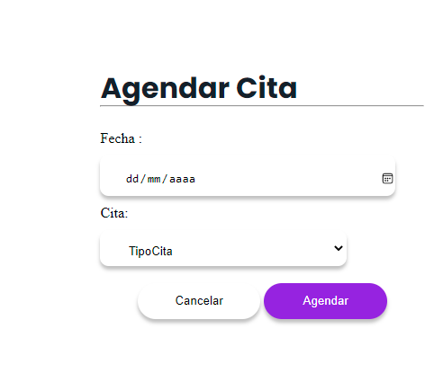

*El usuario realiza el agendamiento de cita por medio del formulario.*

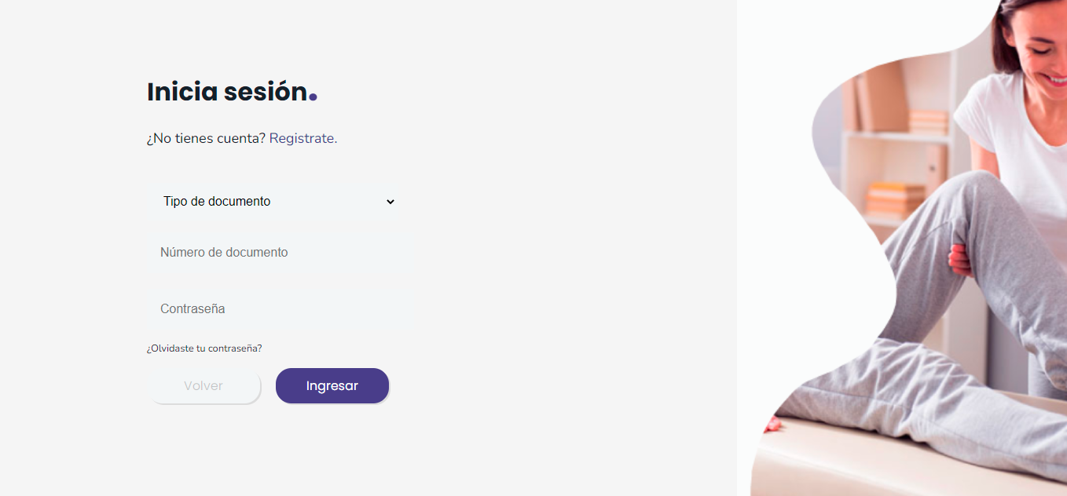

*El login el cual el usuario realiza su inicio de sesión dependiendo el rol.*

* 1. **Interfaces de Usuario**

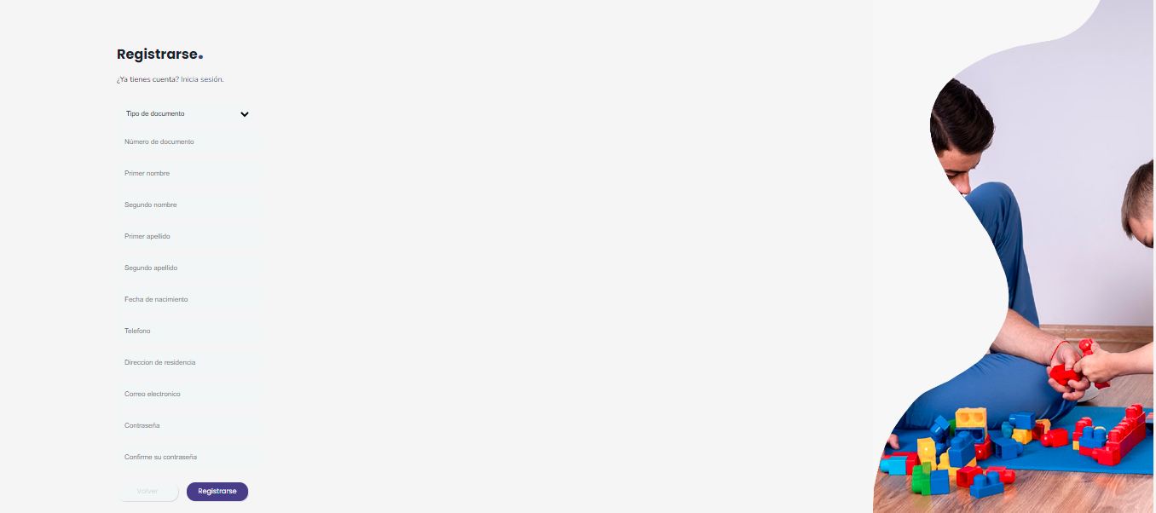

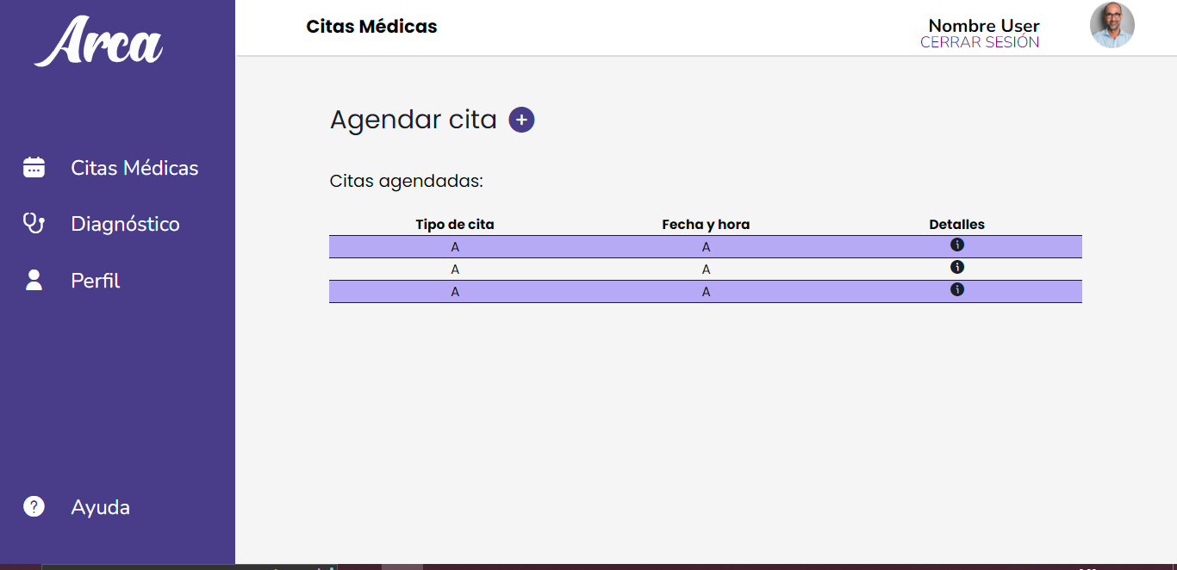

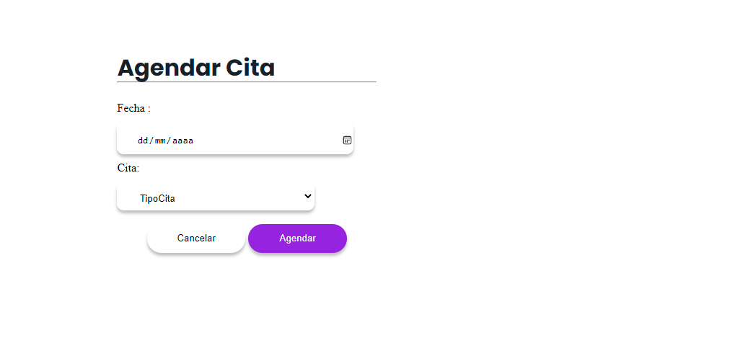

* 1. **Mapa de Navegación**



Panel principal donde se interactúa con toda la navegación del sistema por medio de los hipervínculos y de los button con el ingreso, contacto y servicios.

1. **Vista de seguridad**



El usuario se registra creando un perfil para así mismo tener información de quien interactúa con la página y no se tengan problemas con el robo de información e.t.c.

**

*El usuario ingresa con el perfil ya guardado en la base de datos ingresando una contraseña y brindando seguridad al sistema.*

1. **Vista de Implementación**
   1. **Herramientas de Desarrollo e implementación**

*Se maneja Windows 10 esta versión de Windows posee entre las demás versiones, la mejor relación calidad-precio, ofrece suficiente almacenamiento y compatibilidad para instalar los programas necesarios y ofrece el suficiente rendimiento para realizar las tareas. Se utiliza la topología de estrella.A diferencia de las otras topologías la de estrella es más utilizada en la actualidad y es mejor en cuestiones de seguridad.Se utiliza Javascript.Ylas herramientas utilizadas para el desarrollo son visual studio, sublime text y xampp.*

* 1. **Despliegue**

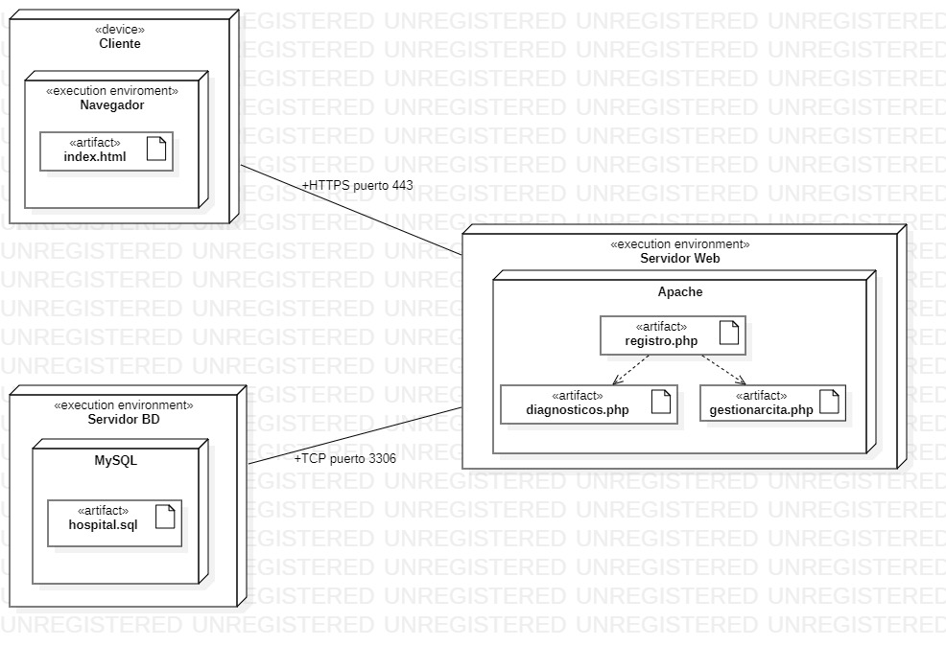

*Se utiliza la topología de estrella por que es la más usada también disminuye las pérdidas de documentación, y que esté disponible el mayor tiempo posible.A diferencia de las otras topologías la de estrella es más utilizada en la actualidad y es mejor en cuestiones de seguridad.*

* 1. **Vista de Administración**  
     Panel de administrador:  
       
     El administrador tendrá una interfaz en la cual el podrá conocer las funcionalidades principales del sistema que está disfrutando.

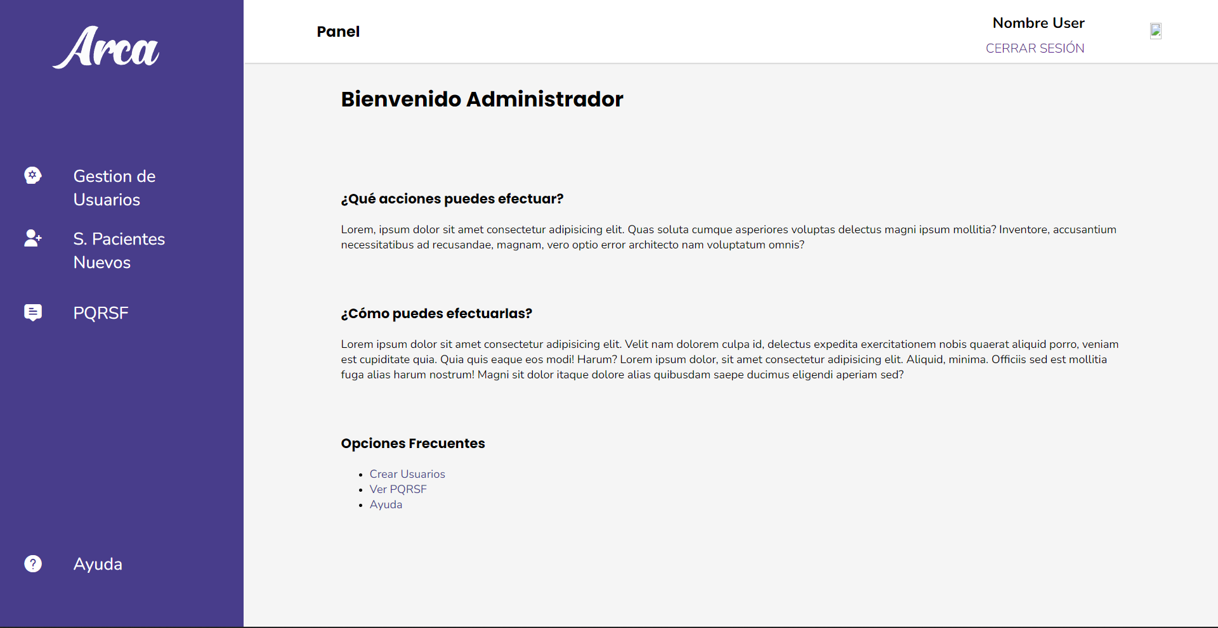Panel de Gestión de usuario:  
El administrador tendrá una interfaz en la cual él podrá gestionar los usuarios del sistema (Crear,leer,actualizar y borrar). *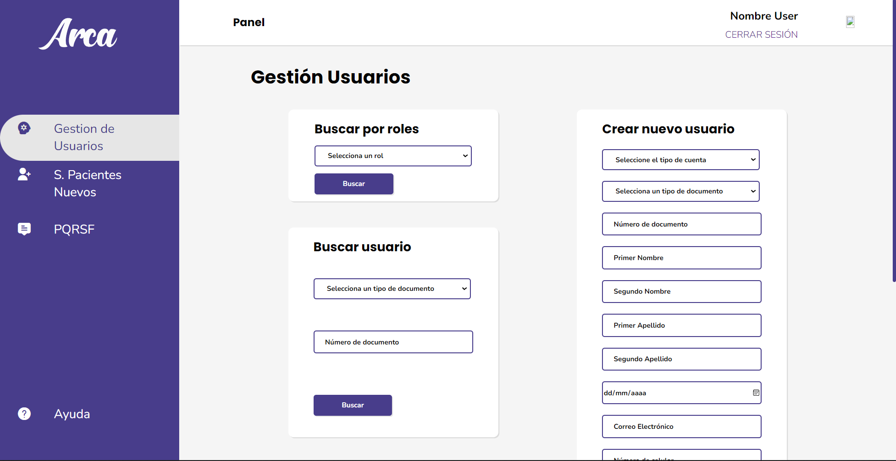  
  
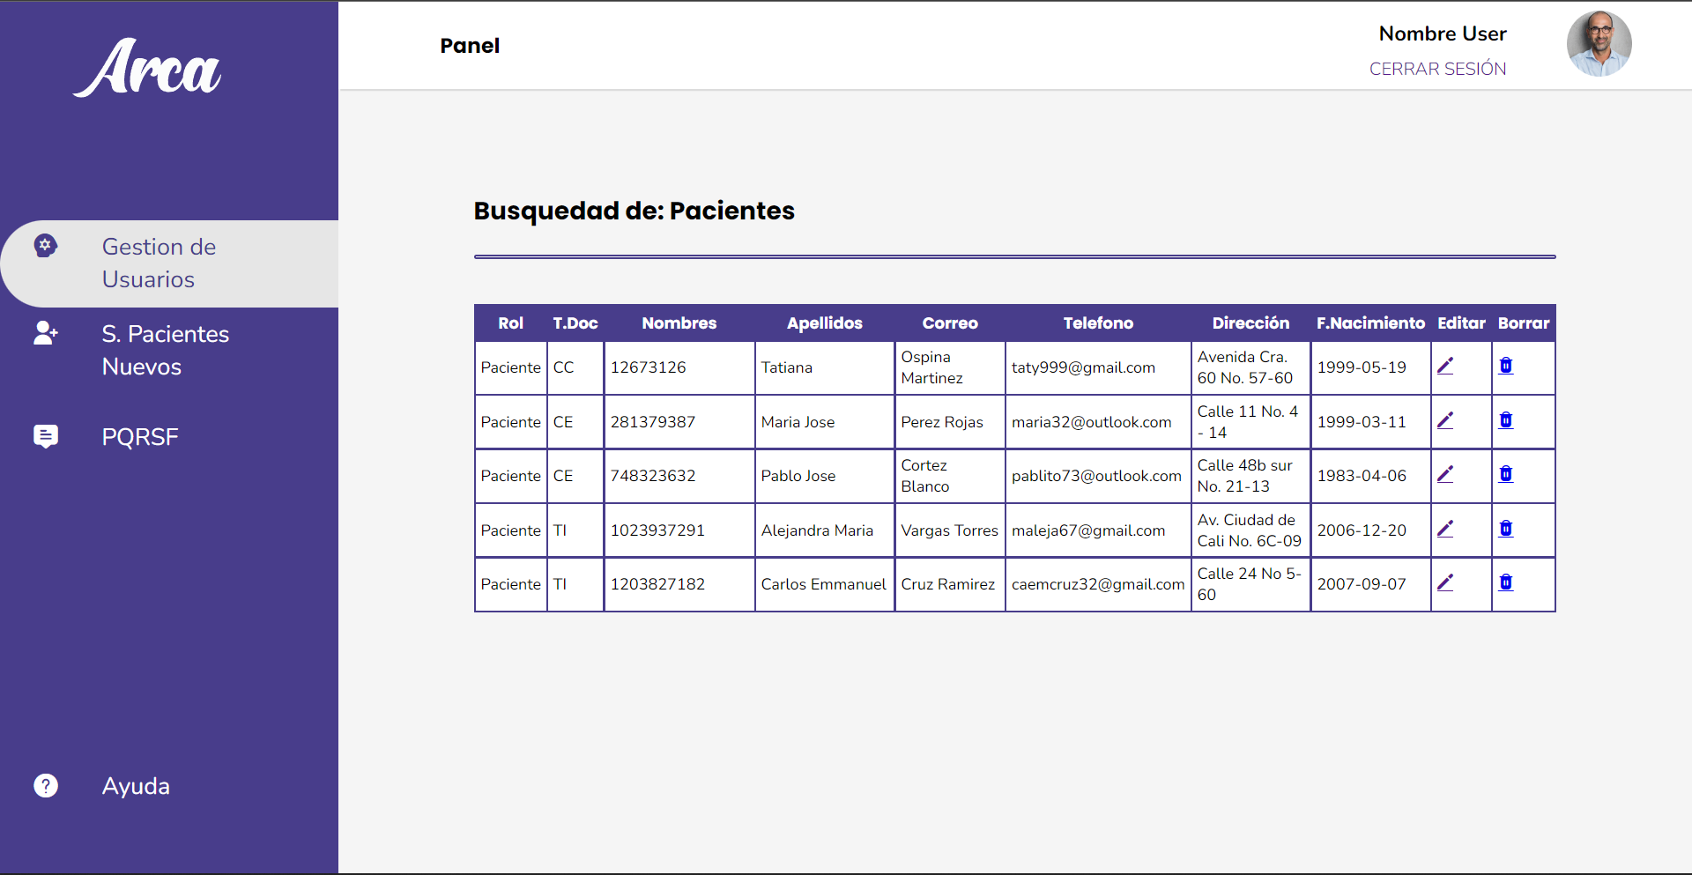*Panel PQRSF  
El administrador podrá ver una tabla con las PQRS, que han sido efectuadas en el sistema, y modificar su estado de respondido o no respondido.  
 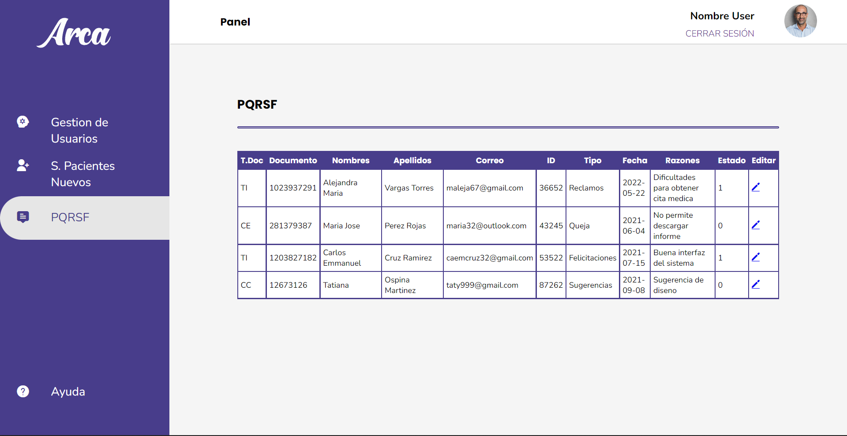

1. **Gant**
   1. **Vista Gantt  
      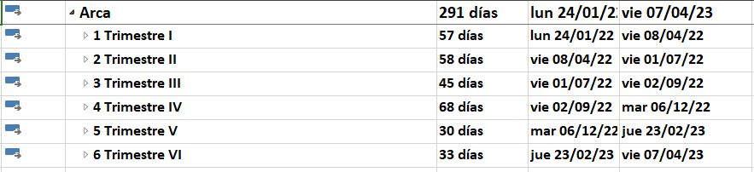**
   2. **Informe de Recursos  
      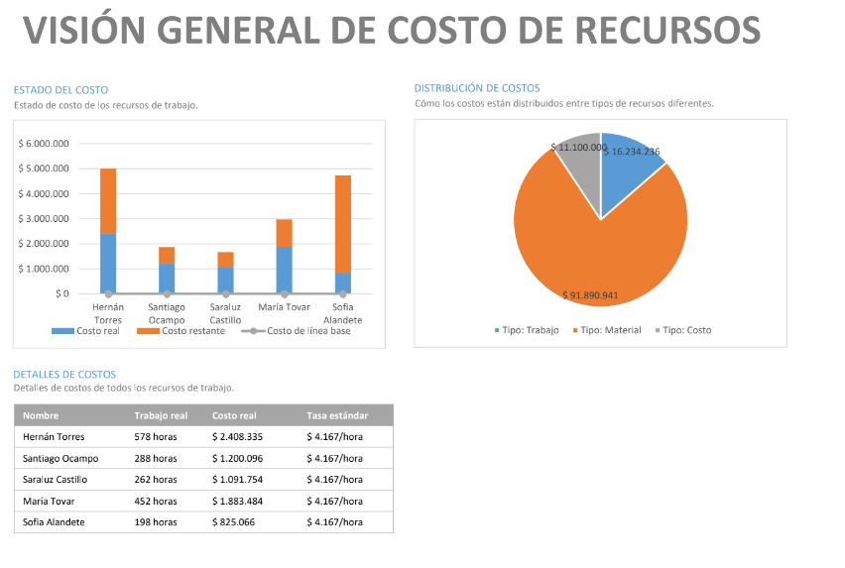**
   3. **Informe de tareas  
      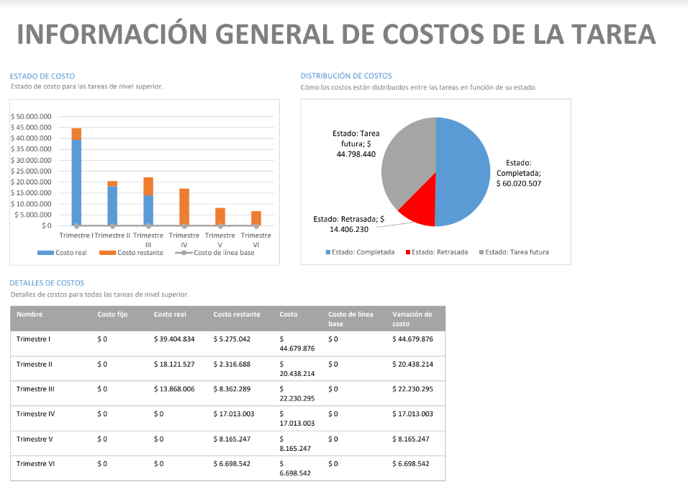  
        
      Enlace:** <https://drive.google.com/file/d/1309H4fzmoG5xKLuML_3oBNq9riMTSf6Q/view?usp=sharing>